# Практика номер 2

# Борисенко Дмитрий

# Работа с Git

## История

Изображение выглядит как текст, снимок экрана, программное обеспечение, дисплей

Контент, сгенерированный ИИ, может содержать ошибки.

Рисунок 1 - Просмотр истории изменений

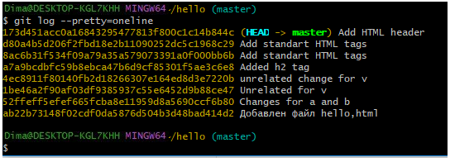

Рисунок 2 - Однострочный формат вывода

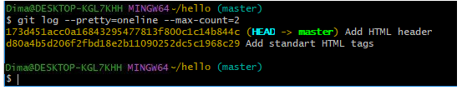

Рисунок 3 - Вывод последних 2 изменений

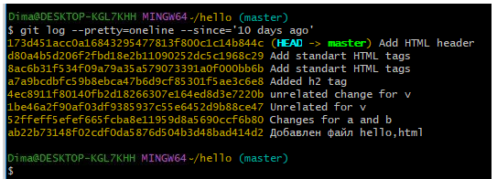

Рисунок 4 - Вывод изменений начиная с определенного времени

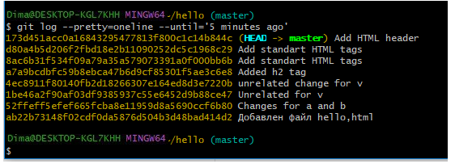

Рисунок 5 - Вывод изменений до определенного времени

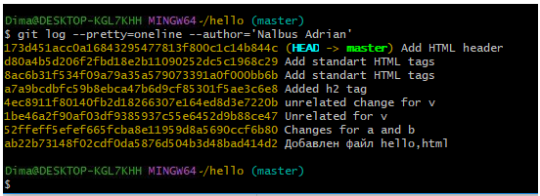

Рисунок 6 - Вывод изменений, внесенных определенным автором

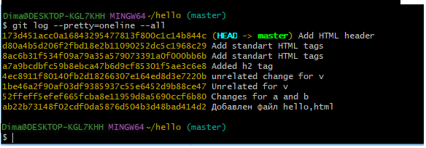

Рисунок 7 - Вывод всех изменений

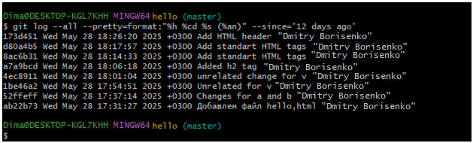

Рисунок 8 - Использование нескольких параметров

## Алиасы

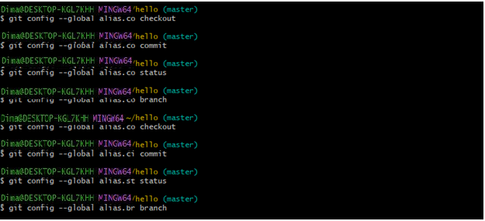

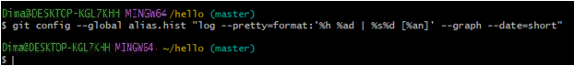

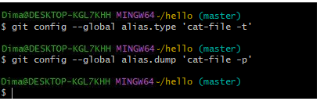

Рисунок 9 - Настройка алиасов для некоторых команд

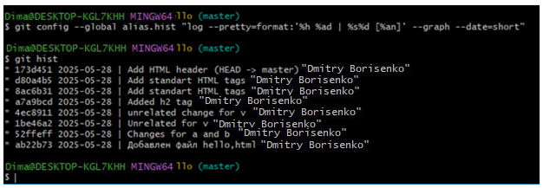

Рисунок 10 - Выполнение алиаса hist

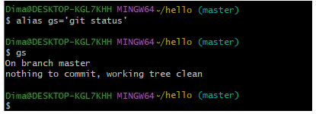

Рисунок 11 - Установка и выполнение алиаса gs

## Получение старых версий



Рисунок 12 - Просмотр хэшей предыдущих версий

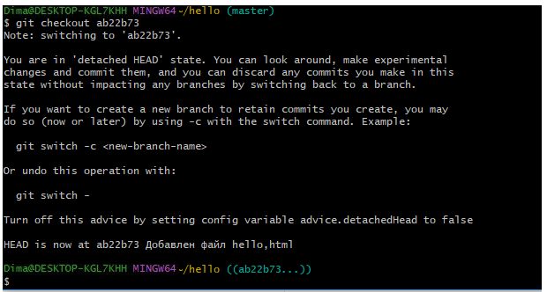

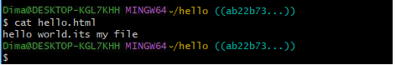

Рисунок 13 - Возвращение к нужной версии и просмотр содержимого файла

## Возвращение к последней версии в ветке master

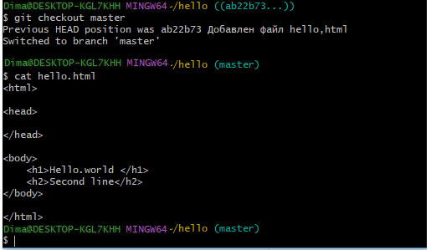

Рисунок 14 - Возвращение к последней версии в ветке master

## Создание тегов версий

Изображение выглядит как текст, снимок экрана, Шрифт, линия

Контент, сгенерированный ИИ, может содержать ошибки.

Рисунок 15 - Задание тега

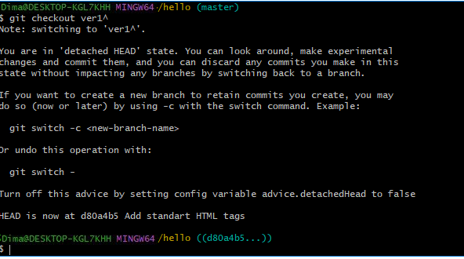

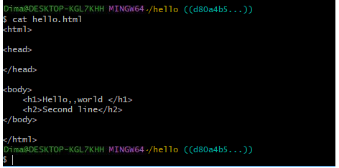

Рисунок 16 – Переход к предыдущей версии с помощью тега

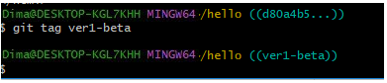

Рисунок 17 - Задание тега предыдущей версии

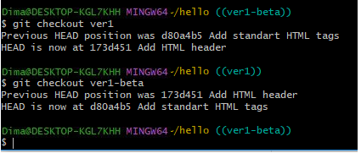

Рисунок 18 - Переключение между версиями с помощью тегов

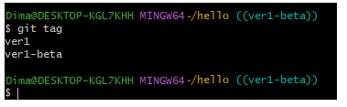

Рисунок 19 - Просмотр тегов

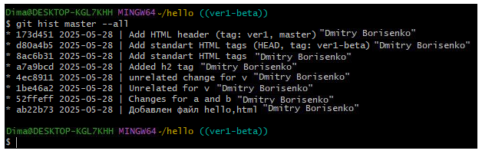

Рисунок 20 - Просмотр тегов в логе

## Отмена локальных изменений (до индексации)

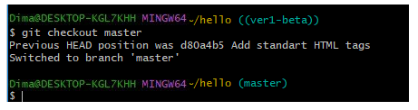

Рисунок 21 - Переключение на последний коммит

Изображение выглядит как текст, снимок экрана, дисплей, программное обеспечение

Контент, сгенерированный ИИ, может содержать ошибки.

Рисунок 22 - Внесение изменения в файл

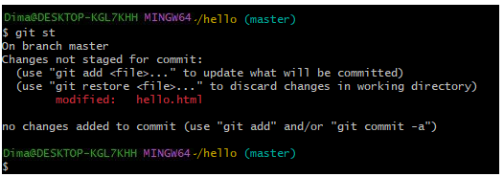

Рисунок 23 - Не проиндексированное изменение

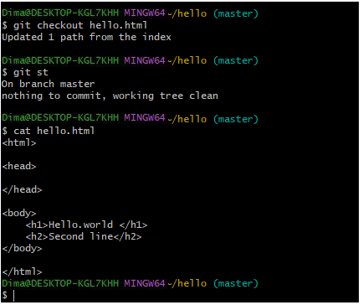

Рисунок 24 - Возвращение к версии

## Отмена проиндексированных изменений (перед коммитом)

Изображение выглядит как текст, снимок экрана, программное обеспечение, Мультимедийное программное обеспечение

Контент, сгенерированный ИИ, может содержать ошибки.

Рисунок 25 - Внесение ненужного изменения

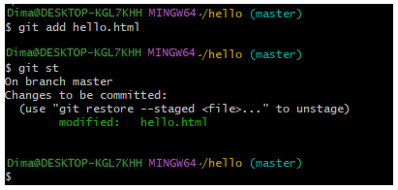

Рисунок 26 - Индексация изменения

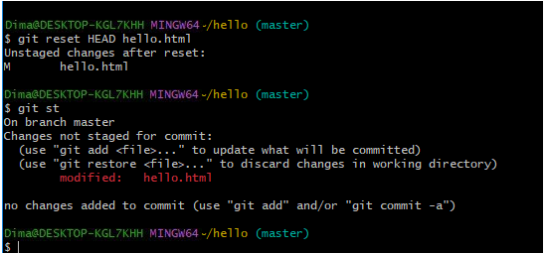

Рисунок 27 - Очистка буферной зоны

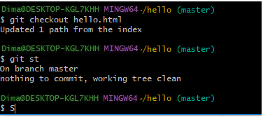

Рисунок 28 - Удаление ненужных изменений

## Отмена коммитов

Изображение выглядит как текст, снимок экрана, программное обеспечение, Мультимедийное программное обеспечение

Контент, сгенерированный ИИ, может содержать ошибки.

Рисунок 29 - Внесение изменения в файл

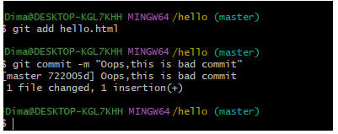

Рисунок 30 - Индексация и коммит

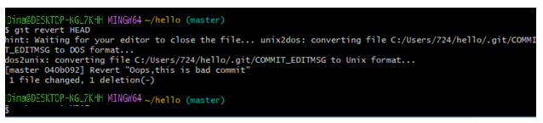

Рисунок 31 - Выполнение команды git revert

Изображение выглядит как текст, снимок экрана, программное обеспечение, Мультимедийное программное обеспечение

Контент, сгенерированный ИИ, может содержать ошибки.

Рисунок 32 - Коммит сообщение в редакторе

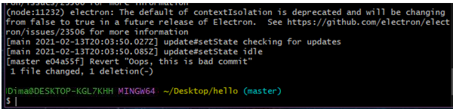

Рисунок 33 - Редактор закрыт

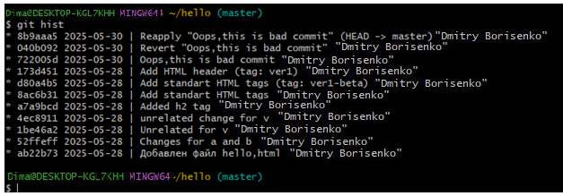

Рисунок 34 - Все коммиты при просмотре лога

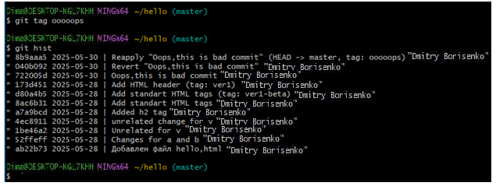

Рисунок 35 - Отметка тегом коммита

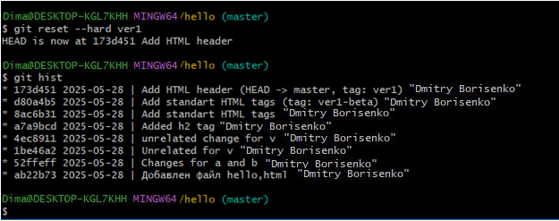

Рисунок 36 - Сброс коммита

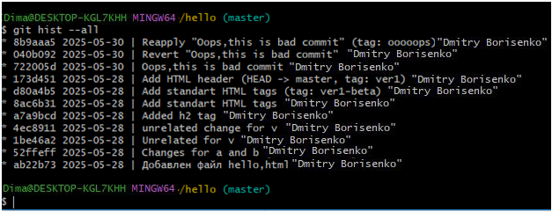

Рисунок 37 - Сброшенные коммиты находятся по-прежнему в репозитории

## Удаление тега

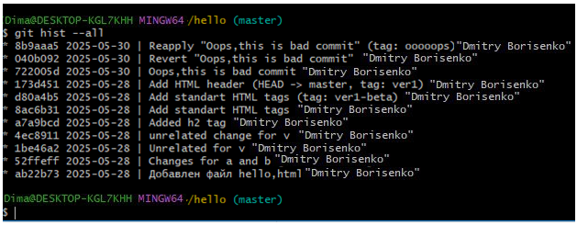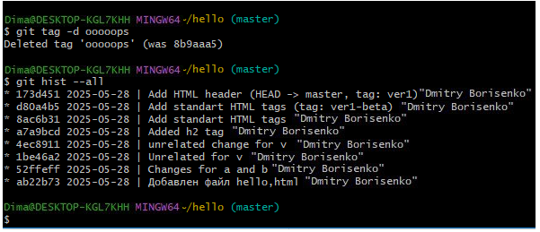

Рисунок 38 - Удаление тега